衡水亿晟建筑工程材料有限公司年产7000万平方米土工格栅、1000万平方米土工材料及防水卷材、500万米路桥管材、10万米伸缩缝项目竣工环境保护验收监测报告表

建设单位：衡水亿晟建筑工程材料有限公司
2024年 9月

建设单位法人代表：张丽
建设单位 ：衡水亿晟建筑工程材料有限公司
电话：17331870282
传真：
邮编：053000
地址：河北省衡水市桃城区高新技术产业开发区人民西路6789号

表一 项目基本情况
建设项目名称 | 衡水亿晟建筑工程材料有限公司年产7000万平方米土工格栅、1000万平方米土工材料及防水卷材、500万米路桥管材、10万米伸缩缝项目
建设单位名称 | 衡水亿晟建筑工程材料有限公司
建设项目性质 | 技术改造
建设地点 | 河北省衡水市桃城区高新技术产业开发区人民西路6789号
主要产品名称 | 土工格栅、土工布、土工膜、防水卷材
设计生产能力 | 年产7000万平方米土工格栅、1000万平方米土工材料及防水卷材、500万米路桥管材、10万米伸缩缝
实际生产能力 | 年产5000万平方米土工格栅、900万平方米土工材料及防水卷材
建设项目环评时间 | 2023.7 | 开工建设时间 | 2023.12
调试时间 | 2024.3 | 验收现场监测时间 | 2024.4
环评报告表  审批部门 | 衡水市行政审批局 | 环评报告表  编制单位 | 河北鸿日环保科技有限公司
环保设施设计单位 | -- | 环保设施施工单位 | --
投资总概算 | 12000万元 | 环保投资总概算 | 50万元 | 比例 | 0.4%
实际总概算 | 8000万元 | 环保投资 | 40万元 | 比例 | 0.5%
验收监测依据 | 一、法律、法规  （1）《中华人民共和国环境保护法》（2015年1月1日起施行）；  （2）《中华人民共和国环境影响评价法》（2018年12月29日修正版）；  （3）《中华人民共和国水污染防治法》（2018年1月1日施行）；  （4）《中华人民共和国大气污染防治法》（2018年修订）；  （5）《中华人民共和国环境噪声污染防治法》（2022年6月5日起施行）；  （6）《中华人民共和国固体废物污染环境防治法》（2020年9月1日施行）；  （7）《建设项目环境保护管理条例》（2017年10月1日起施行）；  （8）《建设项目环境影响评价分类管理名录》（2021年版）；  二、验收技术规范  (1)（1）《环境影响评价技术导则总纲》（HJ2.1-2016）；  (2)（2）《环境影响评价技术导则大气环境》（HJ2.2-2018）；  (3)（3）《环境影响评价技术导则声环境》（HJ2.4-2021）；  (4)（4）《环境空气质量标准》（GB3095-2012）；  (5)（5）《声环境质量标准》（GB3096-2008）；  (6)（6）《大气污染物综合排放标准》（GB 16297-1996）；  (7)《恶臭污染物排放标准》（GB14554-93）；  (8)《工业企业挥发性有机物排放控制标准》（DB13/2322-2016）；  (9)《危险废物贮存污染控制标准》（GB18597-2023）；  (10)《工业企业厂界环境噪声排放标准》（GB12348-2008）；  (11)《一般工业固体废物贮存和填埋污染控制标准》（GB18599-2020）；  (12)《关于规范建设单位自主开展建设项目竣工环境保护验收的通知（征求意见稿）》（环境保护部）；  (13)《建设项目竣工环境保护验收技术指南 污染影响类》（环境保护部）；  (14)《建设项目环境影响评价文件审批及建设单位自主开展环境保护设施验收工作指引（试行）》（河北省环境保护厅）；  三、工程技术文件及批复文件  （1）《衡水亿晟建筑工程材料有限公司年产7000万平方米土工格栅、1000万平方米土工材料及防水卷材、500万米路桥管材、10万米伸缩缝项目环境影响报告表》（河北鸿日环保科技有限公司，2023年7月）；  （2）《衡水亿晟建筑工程材料有限公司年产7000万平方米土工格栅、1000万平方米土工材料及防水卷材、500万米路桥管材、10万米伸缩缝项目环境影响报告表》审批意见（衡水市行政审批局，2023年7月31日，衡行审字第2023XM010-00104号）；  （3）《衡水亿晟建筑工程材料有限公司年产7000万平方米土工格栅、1000万平方米土工材料及防水卷材、500万米路桥管材、10万米伸缩缝项目竣工环境保护验收检测报告》2024年9月，河北华普环境检测有限公司，HP23112708号。

验收监测评价标准、标号、级别、限值 | 1、废气  塑料土工格栅生产过程中挤出、拉伸、造粒、土工膜、防水卷材生产工序中注塑、挤出、定型、施胶工序中非甲烷总烃执行《合成树脂工业污染物排放标准》（GB31572-2015)中表5大气污染物特别排放限值；臭气浓度执行《恶臭污染物排放标准》(GB14554-93)表2中相关标准要求；天然气燃烧废气执行《工业炉窑大气污染物排放标准》DB13/1640—2012及《工业炉窑大气污染综合治理方案》环大气[2019]56号；颗粒物执行《大气污染物综合排放标准》（GB16297-1996）中表2新污染源二级标准要求。  厂界无组织非甲烷总烃执行《工业企业挥发性有机物排放控制标准》（DB13/2322-2016）表2标准及《挥发性有机物无组织排放控制标准》（GB37822-2019），厂区内VOCs无组织排放执行《挥发性有机物无组织排放控制标准》（GB37822-2019）表A.1标准，无组织颗粒物执行《大气污染物综合排放标准》（GB16297-1996）中表2无组织排放标准，臭气浓度执行《恶臭污染物排放标准》(GB14554-93)表1二级新扩改建标准(臭气浓度20（无量纲）)。  2、噪声  项目营运期厂界噪声排放执行《工业企业厂界环境噪声排放标准》（GB12348-2008）3类标准。  3、固废  一般工业固体废物执行《一般工业固体废物贮存和填埋污染控制标准》（GB18599-2020）；危险废物暂存参照执行《危险废物贮存污染控制标准》（GB18597-2023）中的相关规定。  表1 污染物排放标准
  污染工序 | 污染物 | 标准值 | 标准来源
  塑料土工格栅生产过程中挤出、拉伸、造粒、土工膜、防水卷材生产工序中注塑、挤出、定型、施胶工序 | 非甲烷总烃 | 排放浓度≤60mg/m³ | 《合成树脂工业污染物排放标准》（GB31572-2015)中表5大气污染物特别排放限值
  塑料土工格栅生产过程中挤出、拉伸、造粒、土工膜、防水卷材生产工序中注塑、挤出、定型、施胶工序 | 非甲烷总烃 | 单位产品非甲烷总烃排放量≤0.3kg/t | 《合成树脂工业污染物排放标准》（GB31572-2015)中表5大气污染物特别排放限值
  塑料土工格栅生产过程中挤出、拉伸、造粒、土工膜、防水卷材生产工序中注塑、挤出、定型、施胶工序 | 臭气浓度 | 2000（无量纲） | 《恶臭污染物排放标准》(GB14554-93)表2中相关标准要求
  天气气燃烧炉窑 | 颗粒物 | 30mg/m³ | 《工业炉窑大气污染物排放标准》DB13 1640—2012及《工业炉窑大气污染综合治理方案》环大气[2019]56号
  天气气燃烧炉窑 | SO₂ | 200mg/m³ | 《工业炉窑大气污染物排放标准》DB13 1640—2012及《工业炉窑大气污染综合治理方案》环大气[2019]56号
  天气气燃烧炉窑 | NOx | 300mg/m³ | 《工业炉窑大气污染物排放标准》DB13 1640—2012及《工业炉窑大气污染综合治理方案》环大气[2019]56号
  土工布开包、给棉、梳理、针刺工序、粉碎工序 | 颗粒物 | 15m排气筒：最高允许排放浓度120mg/m³；  最高允许排放速率3.5kg/h | 《大气污染物综合排放标准》（GB16297-1996）表2其它颗粒物二级标准
  无组织 | 非甲烷总烃 | 企业边界污染物浓度限值2.0mg/m³；厂区内监控点处1h平均浓度值≤6mg/m³；  监控点处任意一次浓度值≤20mg/m³ | 《工业企业挥发性有机物排放控制标准》（DB13/2322-2016）表2企业边界大气污染物排放限值要求及《挥发性有机物无组织排放控制标准》(GB37822-2019)附录A特别排放限值的要求
  无组织 | 臭气浓度 | 排放浓度≤20（无量纲） | 《恶臭污染物排放标准》(GB14554-93)表1恶臭污染物厂界标准值二级新扩改建标准
  无组织 | 颗粒物 | 企业边界限值：1.0mg/m³ | 《大气污染物综合排放标准》（GB16297-1996）表2 无组织排放标准
  噪声 | Leq | 昼间≤65dB(A)  夜间≤55dB(A) | 《工业企业厂界环境噪声排放标  准》（GB12348-2008）3 类标准

表二 工程建设内容
建设地点、规模、主要建设内容
- 建设地点：
项目位于河北省衡水市桃城区高新技术产业开发区人民西路6789号，生产车间中心位置坐标为：北纬37°44'30.355"、东经115°29'26.620"。厂区北侧为河北道成电子科技有限公司，南侧隔人民西路为闲置地，西侧为尚德科技有限公司，东侧隔路为恒星体育用品有限公司。距离项目最近的敏感目标为项目东侧约465m的第五中学。
- 主要建设内容及规模：
本项目主要建设内容见表2。
表2 主要建设内容一览表
项目组成 |  | 建设内容 | 验收情况
主体  工程 | 生产车间 | 建筑面积22430m²，（均为现有生产车间）。钢结构，层高10m，包括土工格栅生产区、土工材料及防水卷材区、路桥管材生产区、伸缩缝生产区、原料堆放区、成品堆放区等区域 | 实际主要分为土工格栅生产区、土工材料及防水卷材区、路桥管材生产区、原料堆放区、成品堆放区等区域
配套  工程 | 办公室 | 建筑面积100m²（为现有办公设施）用于员工办公。 | 一致
储运  工程 | 原料堆放区 | 位于车间内，存放外购原料和半成品等。 | 一致
储运  工程 | 成品储存区 | 位于车间内，储存成品成品。 | 一致
储运  工程 | 危废间 | 依托现有，建筑面积15m²，暂存危险废物，可满足本项目需求 | 一致
公用  工程 | 供电 | 本项目用电由园区供电站供电 | 一致
公用  工程 | 给水 | 本项目生产厂区用水由园区供水管网提供 | 一致
公用  工程 | 制冷及供热 | 项目生产用热采用天然气燃烧机，职工生活办公取暖依托现有工程采用电采暖。 | 一致
环保  工程 | 废气 | 塑料土工格栅生产过程中挤出、拉伸、造粒、天然气燃烧机燃烧废气集气罩+软帘收集后经二级活性炭装置处理后经15m排气筒DA001排放；  土工布生产工序开包、给棉、梳理、针刺工序废气经集气罩+软帘收集后经布袋除尘器处理后经15m排气筒DA002排放；  土工膜、防水卷材生产工序中注塑、挤出、定型、施胶工序与塑料波纹管、钢塑土工格栅挤出工序废气经集气罩+软帘收集后经二级活性炭装置处理后经15m排气筒DA003排放；  粉碎工序废气经集气罩收集、焊接工序废气经集气臂收集、下料切割废气经侧吸共同经管道至布袋除尘器处理后经15m排气筒DA004排放。  平板硫化工序经集气罩+软帘收集后经二级活性炭处理至15m排气筒排放DA005。 | 实际：土工布生产工序开包、给棉、梳理、针刺工序废气经密闭收集后与粉碎工序合并经布袋除尘器处理后经15m排气筒DA004排放；焊接金属下料、橡胶硫化、塑料波纹管、钢塑土工格栅生产工序未建设。其他建设内容与环评一致
环保  工程 | 废水 | 项目无生产废水产生；职工生活污水经厂区化粪池处理后，通过园区污水管网排入衡水桃城高新技术产业开发区污水处理厂进一步处理。 | 一致
环保  工程 | 噪声 | 选用低噪声设备，加装基础减振，厂房隔声。 | 一致
环保  工程 | 固废 | 固废为土工格栅边角料及不合格产品、塑料边角料、金属边角料、橡胶边角料、防水板边角料及不合格产品、焊渣、金属屑、除尘灰、废包装袋、废润滑油、废活性炭、废过滤棉。  其中土工格栅边角料及不合格产品、防水板边角料及不合格产品粉碎后回用于生产；橡胶边角料、塑料边角料、金属边角料、焊渣、金属屑、除尘灰、废包装袋集中收集后外售；生活垃圾集中收集后交由环卫部门处理；废润滑油、废活性炭、废过滤棉，收集后暂存于厂区危废间，定期交由有资质单位处置。 | 实际固废为土工格栅边角料及不合格产品、防水板边角料及不合格产品粉碎后回用于生产；除尘灰、废包装袋集中收集后外售；生活垃圾集中收集后交由环卫部门处理；废润滑油、废活性炭、废过滤棉，收集后暂存于厂区危废间，定期交由有资质单位处置
3、主要产品及生产规模：
本项目产品方案及生产规模见表3。
表3 产品方案及生产规模一览表
序号 | 产品名称 |  | 产品规格 | 改建后产品规模 |  | 实际产品规模 | 单位 | 实际建设情况
1 | 土工格栅 | 塑料土工格栅 | Q/YS 01-2022 | 7000 | 5000 | 5000 | 万平方米/年 | 钢塑土工格栅生产工序未建设
1 | 土工格栅 | 钢塑土工格栅 | PVC4000MS | 7000 | 2000 | 0 | 万平方米/年 | 钢塑土工格栅生产工序未建设
2 | 光电产品组件 |  | / | 0 |  | 0 | 万支/年 | 未建设
3 | 土工布 |  | 100g-1000g | 300 |  | 300 | 万平方米/年 | 一致
4 | 土工膜 |  | 100g-1000g | 300 |  | 300 | 万平方米/年 | 一致
5 | 防水卷材 | 防水板 | 厚度1.5cm-2.0cm | 300 |  | 300 | 万平方米/年 | 一致
5 | 防水卷材 | 橡胶材质防水卷材 | 宽20cm-50cm | 100 |  | 0 | 万平方米/年 | 未建设
6 | 金属波纹管 |  | 口径50mm-100mm | 250 |  | 0 | 万米/年 | 未建设
7 | 塑料波纹管 |  | 口径50mm-100mm | 250 |  | 0 | 万米/年 | 未建设
8 | 声纳管 |  | / | 0 |  | 0 | 万米/年 | 未建设
9 | 伸缩缝 |  | / | 10 |  | 0 | 万米/年 | 未建设
4、主要设备情况
项目主要生产设备见表4。
表4 主要生产设备一览表
序号 | 生产线 | 设备名称 | 改建完成后数量（台/套） | 实际建设情况（台/套） | 备注
1 | 塑料土工格栅 | 混料机 | 2 | 3
1 | 塑料土工格栅 | 挤出机 | 2 | 2
1 | 塑料土工格栅 | 冲床 | 2 | 2
1 | 塑料土工格栅 | 拉伸设备 | 8 | 8
1 | 塑料土工格栅 | 抽卷机 | 2 | 2
2 | 钢塑土工格栅 | 束丝机 | 3 | 0
2 | 钢塑土工格栅 | 挤出机 | 4 | 0
2 | 钢塑土工格栅 | 自动经编格栅焊接设备 | 1 | 0
2 | 钢塑土工格栅 | 抽卷机 | 1 | 0
2 | 上述辅助 | 破碎机 | 1 | 1
2 | 上述辅助 | 撕碎机 | 1 | 6 | 增加5套小型撕碎机（不涉及废气排放）
2 | 上述辅助 | 造粒机 | 2 | 1
3 | 土工布 | 开包机 | 1 | 1
3 | 土工布 | 棉箱机 | 1 | 1
3 | 土工布 | 梳理机 | 1 | 1
3 | 土工布 | 铺网机 | 1 | 1
3 | 土工布 | 针刺机 | 3 | 3
3 | 土工布 | 收卷机 | 1 | 1
3 | 土工布 | 破棉机 | 0 | 1 | 辅助设备
4 | 防水卷材、土工膜生产线 | 放膜机 | 0 | 0
4 | 防水卷材、土工膜生产线 | 烘箱机 | 0 | 0
4 | 防水卷材、土工膜生产线 | 吹膜机 | 1 | 1
4 | 防水卷材、土工膜生产线 | 注塑机 | 3 | 0
4 | 防水卷材、土工膜生产线 | 挤出机 | 2 | 2
4 | 防水卷材、土工膜生产线 | 混料机 | 2 | 2
4 | 防水卷材、土工膜生产线 | 定型三滚 | 3 | 3
4 | 防水卷材、土工膜生产线 | 蜂窝定型滚 | 2 | 2 | 麻面滚
4 | 防水卷材、土工膜生产线 | 收卷机 | 2 | 2
4 | 防水卷材、土工膜生产线 | 挤出机（挤出胶） | 1 | 1
4 | 防水卷材、土工膜生产线 | 自粘涂胶设备 | 1 | 1
4 | 防水卷材、土工膜生产线 | 粉碎机 | 1 | 1
5 | 橡胶材质防水卷材 | 平板硫化机 | 2 | 0
5 | 橡胶材质防水卷材 | 收卷机 | 1 | 0
6 | 塑料波纹管 | 挤出机 | 1 | 0
6 | 塑料波纹管 | 混料机 | 1 | 1 | 用于塑料土工格栅
7 | 金属波纹管 | 卷管机 | 1 | 0
7 | 金属波纹管 | 收管机 | 1 | 0
8 | 声纳管 | 气保焊机 | 0 | 0
8 | 声纳管 | 收管机 | 0 | 0
9 | 伸缩缝生产线 | 车床 | 1 | 0
9 | 伸缩缝生产线 | 剪板机 | 1 | 0
9 | 伸缩缝生产线 | 切割机 | 2 | 0
9 | 伸缩缝生产线 | 折弯机 | 1 | 0
9 | 伸缩缝生产线 | 二保焊机 | 3 | 0
10 | 光电产品组件 | 全套设备（包括贴片机、打线机、检测仪、烘箱、丰帽机）/套 | 0 | 0
 | 合计 |  | 66 | 51
5、原辅材料及能源消耗：
项目主要原辅材料及能源消耗情况见表5。
表5 原辅材料及能源消耗表
序号 | 生产线名称 |  | 名称 | 单位 | 改造后年耗量 | 实际年耗量 | 备注
1 | 塑料土工格栅生产线 |  | 聚乙烯颗粒 | t/a | 15095 | 15095 | 外购、袋装、粒径4mm-5mm
2 |  |  | 色母 | t/a | 1625 | 1625 | 外购、袋装、粒径5mm
3 | 钢塑土工格栅生产线 |  | 聚乙烯颗粒 | t/a | 88 | 0 | 外购、袋装、粒径4mm-5mm
4 |  |  | 色母 | t/a | 9.68 | 0 | 外购、袋装、粒径5mm
5 |  |  | 钢丝 | t/a | 8800 | 0 | 外购
6 | 土工布生产 |  | 涤纶短纤维 | t/a | 800 | 800 | 外购
7 | 土工膜生产 |  | 土工布 | t/a | 600 | 600 | 利用厂区自生产
7 |  |  | 塑料膜 | t/a | 400 | 400 | 外购
7 | 防水卷材生产 | 防水板 | 聚乙烯颗粒 | t/a | 500 | 500 | 外购，粒径3~5mm
7 | 防水卷材生产 | 防水板 | EVA热熔胶 | t/a | 100 | 100 | 外购
7 | 防水卷材生产 | 橡胶材质防水卷材 | 三元乙丙橡胶 | t/a | 200 | 0 | 外购，半成品
8 | 塑料波纹管生产 |  | 聚乙烯颗粒 | t/a | 500 | 0 | 粒径3~5mm
9 |  |  | 色母粒 | t/a | 90 | 0 | 着色剂
10 | 金属波纹管生产 |  | 钢带 | t/a | 1200 | 0 | 外购，半成品
11 |  |  | 乳化油 | t/a | 0.3 | 0 | 循环使用
12 | 伸缩缝生产 |  | 钢板 | t/a | 200 | 0 | 外购
13 |  |  | 钢筋 | t/a | 200 | 0 | 外购
14 |  |  | 焊条、焊丝 | t/a | 1 | 0 | 外购
15 | 能源 |  | 天然气 | 万m³/a | 80.5 | 80.5 | 园区供气系统供给
16 |  |  | 电 | 万kWh/a | 490.36 | 350 | 园区变电站供给
17 |  |  | 新鲜水 | t/a | 3800 | 3800 | 园区供水系统供给
主要工艺流程及产污环节
本项目产品的具体工艺流程及工艺描述如下：
- 塑料土工格栅生产工艺流程
N、S2
N、G2
N、G3
N、G1
N、S1
合格
S3
N
横向拉伸
纵向拉伸
冲孔
加热挤出
混料上料
聚乙烯、色母颗粒
N、G4
N、G5
检验
收卷
造粒
粉碎
入库代售
不合格
图例：G废气；N噪声；S固废
图1 塑料土工格栅生产工艺流程及产排污节点图
工艺流程简述：
本工艺使用的原辅材料为聚乙烯颗粒和色母，将聚乙烯颗粒与色母按9:1的比例，投入混料机内进行混合搅拌，本项目所用聚乙烯颗粒粒径较大（4mm~5mm），色母粒径约为5mm，上料过程无粉尘产生。混合均匀后的原辅料由混料机进入加热挤出设备，该工段采用电加热，加热温度约170℃，加热至该温度的聚乙烯呈液态，由挤出机压延成型，均匀挤出，空气中自然冷却。聚乙烯成型后进入冲床冲孔，得到格栅半成品，孔直径约为3mm，冲孔下脚料回用于生产。然后进入拉伸装置进行横向两次拉伸和纵向两次拉伸，该拉伸装置以天然气为燃料，利用燃烧产生的热空气直接对格栅半成品进行加热拉伸，得到符合产品尺寸规格要求的塑料土工格栅。拉伸后的土工格栅，收卷后检验入库，包装外售。其中经检验不合格的产品进入粉碎机粉碎成块后进入造粒机重新加热挤出造粒，回用于生产。
上述塑料土工格栅生产过程中加热挤出生产过程产生废气G1，和纵向拉伸、横向拉伸过程中产生的废气G2、G3，造粒工序产生的废气G5，均为主要为非甲烷总烃、臭气浓度，其中拉伸工序生产过程中通过天然气炉燃烧加热，产生颗粒物、氮氧化物和二氧化硫废气；粉碎工序产生的废气G4，主要为颗粒物。生产运行过程中上料工序产生一般固废为废包装袋S1、冲孔工序产生塑料边角料S2、检验工序产生不合格产品S3。设备运行产生噪声N。
（3）土工布生产工艺流程
N、G8
N
N、G10、S7
N
N、G9、S6
N、G7
成品
成卷
针刺
铺网
梳理
给棉
开包
涤纶短纤维

图例：G废气；N噪声；S固废
图2 土工布生产工艺流程及产排污节点图
纤维原料经过开松机初步的开松，然后通过风道送入喂棉机进行开松与混合，然后缓慢的喂入梳理机，梳理后的纤维形成薄的纤网，薄的纤网经过交叉铺网机的铺叠形成厚的纤网，可通过改变铺网角度和铺网速度来改变纤网的厚度。最后厚的纤网经过喂入机送入针刺机进行预针刺、倒针刺、主针刺三道工序并经过切边卷绕后即形成产品。
①开包开松
人工喂入纤维，纤维喂入开松机时要缓慢均匀的喂入，喂入辊速度和开松辊速度要有恰当的配合，如果喂入辊速度过快可能造成纤维拥堵，开松辊不能将纤维充分开松，较高的开松辊速度可以将纤维充分开松，但是开松辊速度过高会损伤纤维，造成产品质量下降。
污染工序：开包开松工序产生的纤尘（G7）以及开包机运行噪声（N）。
②给棉
经过充分开松。混合后的纤维处理成均匀的筵棉喂给梳理机，而筵棉的均匀性直接影响梳理成网的均匀性和梳理成网的质量。通过调整角针帘与均棉罗拉的隔距、底帘的速度、角丁帘的速度以及剥取罗拉的转速，保证纤维充分混合。
污染工序：给棉工序产生的纤尘（G8）以及棉包机运行噪声（N）。
③梳理
梳理的作用是将经过开清棉工序的纤维加工成薄纤维网，并经过铺叠交叉成网后供针刺机加固。
污染工序：梳理工序产生的纤尘（G9）、梳理机运行噪声（N）以及梳理产生的边角料（S6）。
④铺网
纤网被夹持在上帘和下帘之间，通过上帘和下帘的相对运动，将纤网铺放在钉帘上。钉帘的速度越大，其铺网层数越多，纤网越厚。
污染工序：铺网机运行噪声（N）。
⑤针刺
针刺分为预针刺、倒针刺和主针刺，预针刺的作用是将经过梳理、铺网星池一定工艺要求的纤网通过预针刺将纤网缠结定型，尽可能的减少成型纤网的牵伸，保证原纤网的纤网方向不变；倒针刺工艺的作用是通过刺针对纤网的反向穿刺，将纤网背面的纤维带入纤网内部，增加了纤维的缠结，使经过预针刺的纤网强力提高，同时将纤网背面裸露的纤维带入纤网内部，使产品表面变得平整光洁；主针刺是的主要作用是将进行预针刺和倒针刺初步缠结的纤网通过主针刺机进一步针刺缠结，达到产品工艺要求的缠结效果和针刺密度。
污染工序：针刺工序产生的纤尘（G10）、针刺机运行噪声（N）以及针刺工序产生的边角料（S7）。
⑥成卷
针刺完成后的产品通过切边卷绕后即为成品。
污染工序：收卷机运行噪声（N）以及切边产生的边角料（S8）。
（4）土工膜生产工艺
N
N
G13
G12、N
G11、N
土工膜、土工布
牵引
自然冷却
挤压成型
挤出淋膜
上布
S8
N
成品
检验
收卷

图例：G废气；N噪声；S固废
图3 土工膜生产工艺流程及产排污节点图
①将项目生产线生产的土工布及外购的土工膜进行上膜、上布。
污染工序：上膜、上布产生的机器运行噪声（N）。
②挤出淋膜、挤压成型：将土工膜与土工布通过电烘箱加热，将单层土工膜和土工布进行挤压成为一层复合土工膜。
污染工序：挤出淋膜、挤出成型产生的非甲烷总烃、臭气浓度（G11、G12）、设备运行噪声（N10）。
③自然冷却、收卷检验
挤压成型后的产品进行自然冷却，冷却后通过牵引机进入收卷机收卷。成卷后进行检验，检验合格后即为成品入库待售，不合格产品单独存放回收利用。
污染工序：冷却工序产生少量废气(G13)主要为非甲烷总烃、臭气浓度；牵引机、收卷机等运行噪声（N1）以及检验工序产生的不合格产品（S8）。
G21、N
（5）防水板生产工艺
覆膜
加热挤出、涂胶
部分产品
N、S10
G15、N
G14、N
N、S9
收卷切割
压延成型
加热挤出
搅拌混料
聚氨酯、消泡颗粒
S11
破碎
不合格
检验入库

图例：G废气；N噪声；S固废 为新增工序
图4 防水板生产工艺流程及产排污节点图
①搅拌混料
将聚乙烯颗粒和消泡颗粒按照一定比例在混合机内混合，原料加料过程全密闭，混合后进行充分搅拌。经检验不合格产品通过粉碎机粉碎后并造粒送入搅拌机内回用。
污染工序：主要为搅拌机等运行产生噪声（N）和原料上料产生的废包装袋（S9）。
②加热挤出
混合均匀后的原料通过上料加热机进行预热，挤出机自带温度控制系统，通过机器仪表控制温度对原材料进行加热，原材料经加热被塑化成均的熔体，连续的定温、定量、定压挤出机头，挤出温度在200℃左右。产品挤出后通过间接冷却水进行冷却，冷却水循环使用。
污染工序：加热挤出工序产生的非甲烷总烃、臭气浓度（G14）、挤出机等运行产生噪声（N）。
③压延成型
加热挤出后依靠牵引辅助设备进行拉伸，机头末端配套模具，原料被挤出后经模具成型。其中部分产品压延成型后再次进行挤出、涂胶，覆膜后制造成自粘型防水板。
污染工序：压延成型工序产生的非甲烷总烃、臭气浓度（G15），加热挤出、涂胶工序产生的非甲烷总烃、臭气浓度（G21），压延成型、加热挤出、涂胶产生噪声（N）。
④收卷切割
将冷却后的产品进行人工修边，修边后的产品通过卷取机将产品缠绕成卷，并自动截断。
污染工序：切割机等运行产生噪声（N）以及修边切割等产生的边角料和废料（S10）。
⑤检验入库
产品检验合格后入库待售。
该工序主要会产生的不合格产品（S11）。
本项目主要污染源及治理措施情况见表6。
表6 本项目主要污染源及治理措施一览表
类别 | 序号 | 污染源名称 |  | 主要污染物 | 治理措施
废气 | G1 | 加热挤出 |  | 非甲烷总烃、臭气浓度 | 塑料土工格栅生产过程中挤出、拉伸、造粒、天然气燃烧机燃烧废气集气罩+软帘收集后经二级活性装置处理后经15m排气筒 DA001 排放
废气 | G2 | 纵向拉伸 |  | 非甲烷总烃、臭气浓度
废气 | G3 | 横向拉伸 |  | 非甲烷总烃、臭气浓度
废气 | / | 天然气燃烧加热工序 |  | 颗粒物、氮氧化物、二氧化硫
废气 | G5 | 造粒 |  | 非甲烷总烃、臭气浓度
废气 | G4 | 粉碎 |  | 颗粒物 | 粉碎工序废气经集气罩收集后经管道至布袋除尘器处理后经15m排气筒DA004排放
废气 | G7 | 开包 |  | 颗粒物 | 土工布生产工序开包、给棉、梳理、针刺工序废气经密闭收集后经布袋除尘器处理经15m排气筒DA004排放
废气 | G8 | 给棉 |  | 颗粒物
废气 | G9 | 梳理 |  | 颗粒物
废气 | G10 | 针刺 |  | 颗粒物
废气 | G11 | 挤出淋膜 |  | 非甲烷总烃、臭气浓度 | 土工膜、防水卷材生产工序中挤出、定型、涂胶工序废气经集气罩+软帘收集后经二级活性炭装置处理后经15m排气筒DA003排放
废气 | G12 | 挤压成型 |  | 非甲烷总烃、臭气浓度
废气 | G13 | 自然冷却 |  | 非甲烷总烃、臭气浓度
废气 | G14 | 加热挤出 |  | 非甲烷总烃、臭气浓度
废气 | G15 | 压延成型 |  | 非甲烷总烃、臭气浓度
废气 | G21 | 加热挤出、涂胶 |  | 非甲烷总烃、臭气浓度
废气 | _ | 车间无组织废气 |  | 颗粒物、臭气浓度、非甲烷总烃 | 厂房密闭 | 连续
废水 | W | 冷却用水 |  | SS | 定期补充，循环使用 | 间断
废水 | W | 职工生活污水 |  | COD  氨氮  BOD₅  SS | 依托现有厂区化粪池处理后，通过园区污水管网排入衡水桃城高新技术产业开发区污水处理厂进一步处理 | 间断
噪声 | N | 设备及风机、泵类噪声 |  | 等效连续A声级 | 基础减振，厂房隔声
固废 | S3、S5、S11 |  | 不合格产品 | 经粉碎机粉碎后回用于生产
固废 | S1、S4、S9、S14 |  | 废包装袋 | 集中收集后外售
固废 | S2、S10、S15 |  | 塑料边角料
固废 | S6、S7 |  | 土工布边角料
固废 | S8 |  | 不合格产品
固废 | S19 |  | 废润滑油 | 分类收集后，暂存于危废间定期交由相关资质单位合理处置
固废 | 环保设备 |  | 废活性炭、废过滤棉
固废 | 职工生活 |  | 生活垃圾 | 交由环卫部门处理
工程变动情况
经现场调查和与建设单位核实，该企业实际建设地点、主体建筑设施、、产排污节点等与环评和批复基本一致，企业生产规模、污染治理措施发生变动，具体情况如下：
实际生产设备未建设钢塑土工格栅、橡胶材质防水卷材、塑料波纹管、金属波纹管、声纳管、伸缩缝生产线、光电产品组件产品的生产设施，因此该部分产品不再生产；
土工格栅生产线环评中建设一套撕碎机由于边角料的回收利用，实际建设6套小型撕碎机，安装在生产线进行裁边的部位进行边角料的处理（为大块状撕碎）；土工布生产工序部分开包、给棉、梳理、针刺工序环评设计通过集气罩+软帘收集后经布袋除尘器收集后经15m排气筒排放，实际因企业更新生产设备，生产过程中均通过密闭罩密闭，废气经密闭收集后与粉碎工序废气经布袋除尘器处理经15m排气筒DA004排放。根据《污染影响类建设项目重大变动清单（试行）》（环办环评函[2020]688号），上述变动情况均不属于重大变动。

表三 主要污染源、污染物处理和排放
主要污染源、污染物处理和排放
- 废气
（1）有组织废气
塑料土工格栅生产过程中挤出、拉伸、造粒、天然气燃烧机燃烧废气集气罩+软帘收集后经二级活性炭装置处理后经15m排气筒DA001排放；
土工布生产工序开包、给棉、梳理、针刺工序废气经密闭收集后与粉碎工序经布袋除尘器处理经15m排气筒DA004排放；
土工膜、防水卷材生产工序中注塑、挤出、定型、施胶工序废气经集气罩+软帘收集后经二级活性炭装置处理后经15m排气筒DA003排放；
（2）无组织废气
生产过程车间密闭，加强收集。
2、噪声
项目营运期噪声主要为设备产生的噪声和风机噪声，通过采取基础减振、车间隔声等措施降低噪声。
3、废水
项目无生产废水产生；职工生活污水经厂区化粪池处理后，通过园区污水管网排入衡水桃城高新技术产业开发区污水处理厂进一步处理。
4、固废
土工格栅边角料及不合格产品、防水板边角料及不合格产品粉碎后回用于生产；除尘灰、废包装袋集中收集后外售；生活垃圾集中收集后交由环卫部门处理；废润滑油、废活性炭、废过滤棉，收集后暂存于厂区危废间，定期交由有资质单位处置。
监测点位见下图：
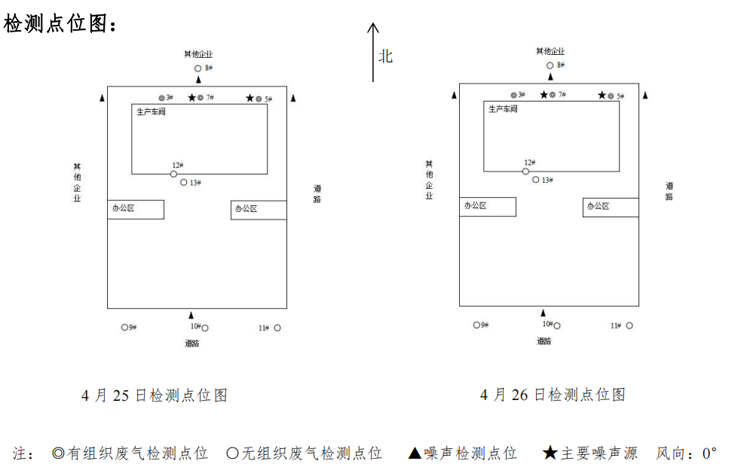
图5 监测点位示意图

表四 建设项目环境影响报告表主要结论及审批部门审批决定
一、建设项目环评报告表的主要结论建议
（1）废气治理措施可行性分析结论
本项目塑料土工格栅生产过程中挤出、拉伸、造粒、天然气燃烧机燃烧废气集气罩+软帘收集后经二级活性炭装置处理后经15m排气筒DA001排放；土工布生产工序开包、给棉、梳理、针刺工序废气经集气罩+软帘收集后经布袋除尘器处理后经15m排气筒DA002排放；土工膜、防水卷材生产工序中注塑、挤出、定型、施胶工序与塑料波纹管、钢塑土工格栅挤出工序废气经集气罩+软帘收集后经二级活性炭装置处理后经15m排气筒DA003排放；粉碎工序废气经集气罩收集、焊接工序废气经集气臂收集、下料切割废气经侧吸共同经管道至布袋除尘器处理后经15m排气筒DA004排放；平板硫化工序经集气罩+软帘收集后经二级活性炭处理至15m排气筒排放DA005，符合《排污许可证申请与核发技术规范 橡胶和塑料制品工业》（HJ1122-2020）中的可行性技术要求，属于可行性技术。
综上，本项目废气治理措施的技术和效果是可行的。
（2）水环境影响分析结论
本项目位于园区污水处理厂收水范围内，项目生活废水利用厂区现有排水系统，经集成式生物化粪池通过园区污水管网排入园区污水处理厂。
综上所述，本项目地表水的环境影响是可接受的。
（3）噪声影响分析结论
运营期厂界昼间噪声贡献值在54.21-55.28dB（A）之间，夜间不生产，项目厂界噪声贡献值满足《工业企业厂界环境噪声排放标准》(GB12348-2008)中3类标准，达标排放。
（4）固体废物影响分析结论
本项目建成后产生的固废为土工格栅边角料及不合格产品、塑料边角料、金属边角料、橡胶边角料、防水板边角料及不合格产品、焊渣、金属屑、除尘灰、废润滑油、废包装袋、废活性炭、废过滤棉。
其中土工格栅边角料及不合格产品、防水板边角料及不合格产品粉碎后回用于生产；橡胶边角料、塑料边角料、金属边角料、焊渣、金属屑、除尘灰、废包装袋集中收集后外售；生活垃圾集中收集后交由环卫部门处理；废润滑油、废活性炭、废过滤棉，收集后暂存于厂区危废间，定期交由有资质单位处置。
综上所述，项目营运期固废均得到妥善处置，不会对周围环境产生不良影响。
（5）总量控制分析
本次技改项目污染物控制指标为：S0₂：0.208t/a；NO_{X}：0.935t/a；颗粒物0.177t/a；非甲烷总烃2.664t/a；硫化氢：0.0017t/a；项目建设完成后，全厂污染物总量控制指标为：S0₂：1.706t/a；NO_{X}：2.628t/a；颗粒物：0.177t/a；非甲烷总烃：2.664t/a；硫化氢：0.0017t/a。
- 环境保护措施监督检查清单
表7 环境保护措施监督检查清单
内容  要素 | 排放口(编号、  名称)/污染源 |  | 污染物项目 |  | 环境保护措施 |  | 执行标准
大气  环境 | 有组织排放 | 塑料土工格栅生产过程中挤出、拉伸、造粒、天然气然燃烧机燃烧工序DA001 | 非甲烷总烃、 |  | 废气集气罩+软帘收集后经二级活性炭装置处理后经15m排气筒DA001排放 |  | 《合成树脂工业污染物排放标准》（GB31572-2015)中表5大气污染物特别排放限值 |  | 经检测，污染物达标排放
大气  环境 | 有组织排放 | 塑料土工格栅生产过程中挤出、拉伸、造粒、天然气然燃烧机燃烧工序DA001 | SO2 |  |  |  | 《工业炉窑大气污染物排放标准》DB13 1640—2012及《工业炉窑大气污染综合治理方案》环大气[2019]56号 |  | 经检测，污染物达标排放
大气  环境 | 有组织排放 | 塑料土工格栅生产过程中挤出、拉伸、造粒、天然气然燃烧机燃烧工序DA001 | NOx |  |  |  |  |  | 经检测，污染物达标排放
大气  环境 | 有组织排放 | 塑料土工格栅生产过程中挤出、拉伸、造粒、天然气然燃烧机燃烧工序DA001 | 颗粒物 |  |  |  |  |  | 经检测，污染物达标排放
大气  环境 | 有组织排放 | 塑料土工格栅生产过程中挤出、拉伸、造粒、天然气然燃烧机燃烧工序DA001 | 臭气浓度 |  |  |  | 《恶臭污染物排放标准》(GB14554-93)表2标准 |  | 经检测，污染物达标排放
大气  环境 | 有组织排放 | 土工布生产工序开包、给棉、梳理、针刺工序DA002 | 颗粒物 |  | 废气经集气罩+软帘收集后经布袋除尘器处理后经15m排气筒DA002排放 |  | 《大气污染物综合排放标准》（GB16297-1996）表2其它颗粒物二级标准 |  | 实际因企业更新生产设备，生产过程中均通过玻璃密闭罩密闭，土工布生产工序开包、给棉、梳理、针刺工序废气经密闭收集后与粉碎工序经布袋除尘器处理经15m排气筒DA004排放
大气  环境 | 有组织排放 | 土工膜、防水板生产工序中注塑、挤出、定型、施胶工序DA003 | 非甲烷总烃 |  | 废气经集气罩+软帘收集后经二级活性炭装置处理后经15m排气筒DA003排放 |  | 《合成树脂工业污染物排放标准》（GB31572-2015)中表5大气污染物特别排放限值 |  | 经检测，污染物达标排放
大气  环境 | 有组织排放 | 塑料波纹管、钢塑土工格栅挤出工序DA003 | 非甲烷总烃 |  |  |  |  |  | 未建设
大气  环境 | 有组织排放 | / | 臭气浓度 |  |  |  | 《恶臭污染物排放标准》(GB14554-93)表2标准
大气  环境 | 有组织排放 | 粉碎工序、焊接工序、下料切割工序DA004 | 颗粒物 |  | 粉碎工序废气经集气罩收集、焊接工序废气经集气臂收集、下料切割废气经侧吸共同经管至布袋除尘器处理后经15m排气筒DA004排放 |  | 《大气污染物综合排放标准》（GB16297-1996）表2其它颗粒物二级标准 |  | 焊接工序、下料切割工序未建设，粉碎工序经检测，污染物达标排放
大气  环境 | 有组织排放 | 硫化工序DA005 | 非甲烷总烃 |  | 集气罩+软帘收集后经二级活性炭处理至15m排气筒排放DA005 |  | 《橡胶制品工业污染物排放标准》（GB27632-2011）表5标准限值要求 |  | 未建设
大气  环境 | 有组织排放 | 硫化工序DA005 | 硫化氢 |  |  |  | 《恶臭污染物排放标准》(GB14554-93)表2标准 |  | 未建设
大气  环境 | 有组织排放 | 硫化工序DA005 | 臭气浓度 |  |  |  |  |  | 未建设
大气  环境 | 无组织 |  | 颗粒物 |  | 生产过程车间密闭，加强收集 |  | 《大气污染物综合排放标准》（GB16297-1996）表2无组织标准 |  | 经检测，污染物达标排放
大气  环境 |  |  | 非甲烷总烃 |  |  |  | 工业企业挥发性有机物排放控制标准》（DB13/ 2322-2016）表2标准；厂区内执行《挥发性有机物无组织排放控制标准》（GB37822-2019）中表A.1厂区内VOCs无组织特别排放限值要求 |  | 经检测，污染物达标排放
大气  环境 |  |  | 硫化氢 |  |  |  | 《恶臭污染物排放标准》(GB14554-93)表1二级新扩建设标准 |  | 经检测，污染物达标排放
大气  环境 |  |  | 臭气浓度 |  |  |  |  |  | 经检测，污染物达标排放
地表水  环境 | 生活污水 |  | COD  BOD₅  氨氮  SS |  | 生活污水通过化粪池预处理后经市政管网排入衡水桃城高新技术产业开发区污水处理厂 |  | 《污水综合排放标准》（GB8978-1996）表4三级标准同时满足衡水桃城高新技术产业开发区污水处理厂进水水质要求 |  | 一致
声环境 | 生产设备及风机 |  | 噪声 |  | 低噪声设备、基础减振、厂房隔声等 |  | 项目厂界噪声贡献值满足《工业企业厂界环境噪声排放标准》(GB12348-2008)中3类标准 |  | 经检测，污染物达标排放
电磁辐射 | 无
固体废物 | 废润滑油、废活性炭、废过滤棉 |  |  | 危废间暂存，定期交由有资质单位处置 |  |  |  | 《危险废物贮存污染控制标准》（GB18597-2023）中的相关规定 | 一致
固体废物 | 橡胶边角料、塑料边角料、金属边角料、焊渣、金属屑、除尘灰、废包装袋 |  |  | 收集后外售 |  |  |  | 《一般工业固体废物贮存和填埋污染控制标准》（GB18599-2020） | 实际为：塑料边角料、除尘灰、废包装袋
固体废物 | 土工格栅边角料及不合格产品、防水板边角料及不合格产品 |  |  | 粉碎后回用于生产 |  |  |  | 《一般工业固体废物贮存和填埋污染控制标准》（GB18599-2020） | 一致
固体废物 | 生活垃圾 |  |  | 收集后，环卫定期清运 |  |  |  | 《一般工业固体废物贮存和填埋污染控制标准》（GB18599-2020） | 一致
土壤及地下水污染防治措施 | 重点防渗区为危废暂存间；一般防渗区为生产车间、化粪池。 重点防渗区等效黏土防渗层Mb≥6.0m，K≤1×10⁻⁷cm/s或参照GB 18598执行。一般防渗区等效黏土防渗Mb≥1.5m，K≤1×10⁻⁷cm/s，或参考GB16889执行。 |  |  |  |  |  |  |  | 已落实
生态保护措施 | 无
环境风险  防范措施 | ①在平面布置中，各生产区域、装置及建筑物间均设置足够的防火安全间距，道路则根据消防车对通道的要求进行设计与布置。  ②在建筑物设计中严格按照《建筑设计防火规范》等规定，并按照《建筑灭火器配置设计规范》等要求配置相应的消防器材。  ③原料需做到随用随购，不储存多余原料，对必须储存的原料设专人看管。  ④危废间地面进行防渗处理，其渗透系数应小于10-10cm/s，并设置围堰不低于10cm。危险废物暂存间执行《危险废物贮存污染控制标准》(GB18597-2023)及《危险废物收集、贮存、运输技术规范》（HJ2025-2012）中的规范要求，采取严格防渗措施，防渗层渗透系数小于10-10cm/s。  ⑤企业必须高度重视安全生产工作，由一名厂领导主抓安全工作，各车间和生产工段都应设专门的安全员，并建立严格的安全生产规章制度。严格检查、照章办事，及时消除事故隐患。  ⑥编制突发环境事件应急预案，并报生态环境部门备案 |  |  |  |  |  |  |  | 已落实
其他环境管理要求 | （1）在有机废气排气筒安装超标报警传感装置，在车间外安装超标报警传感装置。  （2）企业废气处理装置及配套风机、电机所用电量预留专门的电表计量口，与生产设施分表计电，单独计量环保设施用电，并接入环保部门的系统平台，实现数据联网和集中监控；  （3）排污口规范化：严格按照《排污口规范化整治技术要求（试行）》建立规范化排污口，设检测孔及监测平台，设排污口标示牌，建立规范化排污口档案；  （4）监测计划：参照《排污单位自行监测技术指南 总则》(HJ819-2017)及《排污许可证申请与核发技术规范 橡胶和塑料制品工业》（HJ1122-2020)、《排污许可证申请与核发技术规范 工业炉窑》（HJ1121-2020)、《排污单位自行监测技术指南 橡胶和塑料制品》（HJ1207-2021）中的有关规定要求进行监测。 |  |  |  |  |  |  |  | 已落实
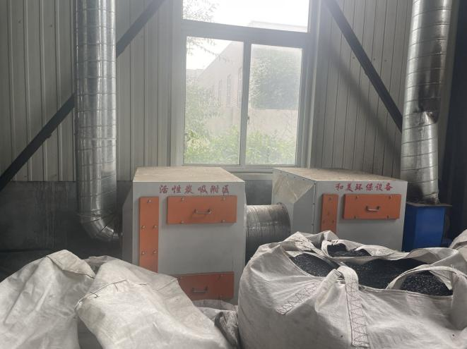 |  |  |  |  |  | 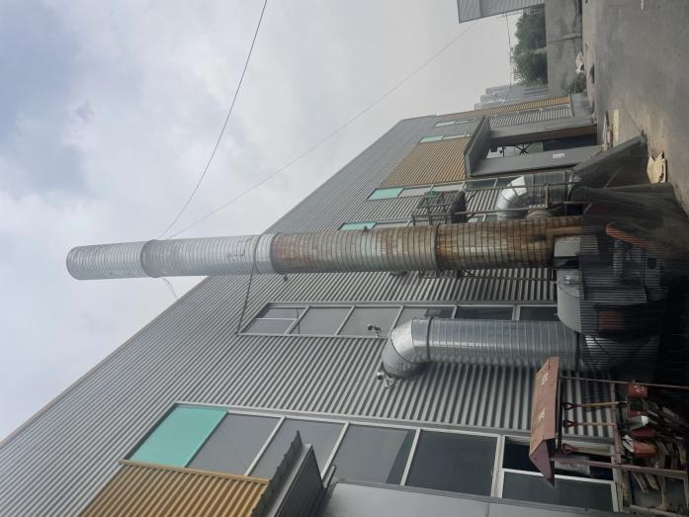
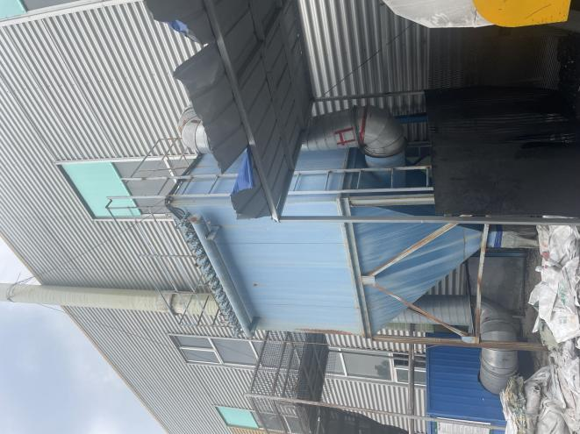 |  |  |  |  |  | 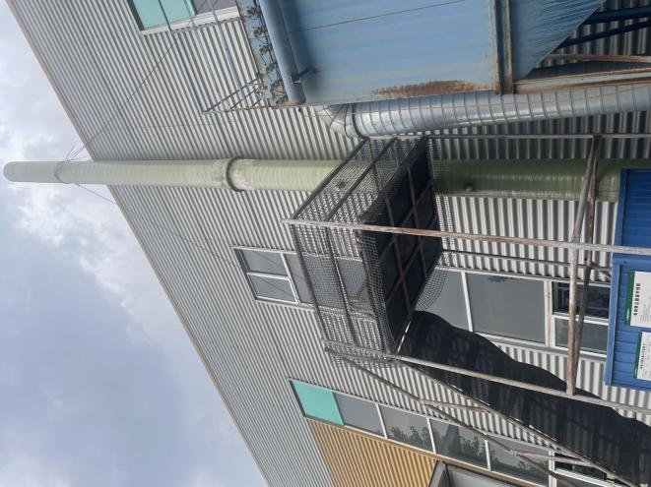
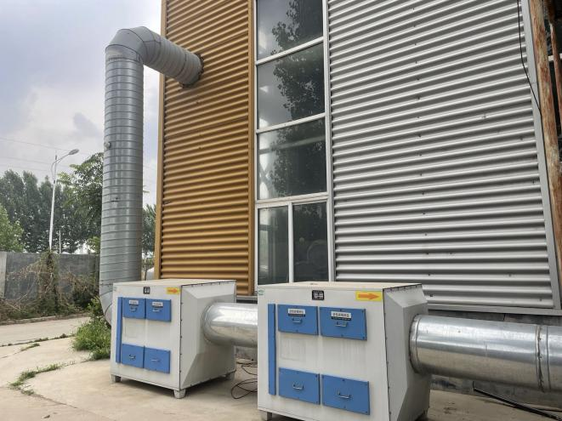 |  |  |  |  |  | 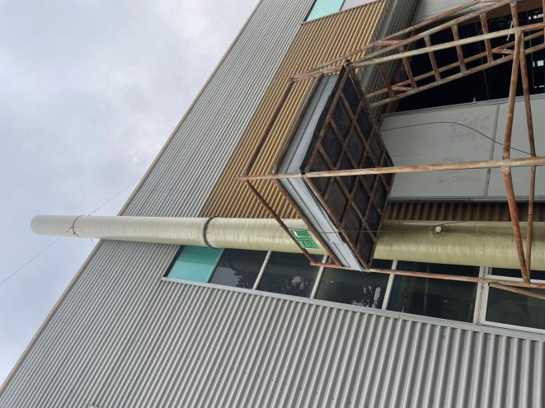

表五 验收监测质量保证及质量控制
河北华普环境检测有限公司为本项目出具的验收监测报告，报告编号：HP23112708。
（1）监测期间生产工况稳定，各污染治理设施运行正常。
（2）监测人员
参加本项目监测人员均经过岗前培训、考核合格，并持有上岗证。监测报告严格实行三级审核制度，经核对、审核，最后由授权签字人签字。
（3）检测仪器
所有检测仪器经计量部门检定或校准并在有效期内。
（4）废气监测过程
废气的采集、运输、保存、实验室分析和数据计算的全过程均按照《固定源废气监测技术规范》（HJ/T 397-2007）、《固定污染源监测质量保证与质量控制技术规范（试行）》（HJ/T 373-2007）、《大气污染物无组织排放监测技术导则》（HJ/T 55-2000）的要求进行，检测前对采样器进行流量校准及现场检漏。
（5）噪声监测过程
噪声监测过程符合《工业企业厂界环境噪声排放标准》（GB12348-2008）要求，声级计测量前后均经声校准器校准且合格，监测数据有效。

表六 验收监测内容
表8-1 有组织废气检测内容与频次一览表
序号 | 检测点位及编号 | 检测指标 | 检测频次 | 排气筒高度 | 备注
1 | 塑料土工格栅生产  过程中挤出、拉伸、  造粒、天然气燃烧机工序东废气进处理设施前（1#） | 非甲烷总烃 | 检测2天，  每天3次 | / | /
2 | 塑料土工格栅生产  过程中挤出、拉伸、  造粒、天然气燃烧机工序西废气进处理设施前（2#） | 非甲烷总烃 | 检测2天，  每天3次 | / | /
3 | 塑料土工格栅生产  过程中挤出、拉伸、  造粒、天然气燃烧机工序排气筒出口  （3#-15m） | 非甲烷总烃、臭气浓度、颗粒物、氮氧化物、二氧化硫 | 检测2天，  每天3次 | 15米 | 净化设备：二级活性炭吸附装置
4 | 土工膜、防水板生产工序中注塑、挤出、定型、施胶工序废气进处理设施前（4#） | 非甲烷总烃 | 检测2天，  每天3次 | / | /
5 | 土工膜、防水板生产工序中注塑、挤出、定型、施胶工序排气筒出口（5#-15m） | 非甲烷总烃、臭气浓度 | 检测2天，  每天3次 | 15米 | 净化设备：二级活性炭吸附装置
6 | 粉碎工序废气进处  理设施（6#） | 颗粒物 | 检测2天，  每天3次 | / | /
7 | 粉碎工序排气筒出  口（7#-15m） | 颗粒物 | 检测2天，  每天3次 | 15m | 布袋除尘器
表8-2 无组织废气检测内容与频次一览表
序号 | 检测点位及编号 | 检测指标 | 检测频次 | 备注
1 | 厂界无组织 | 总悬浮颗粒物、臭气浓度、非甲烷总烃 | 检测2天，  每天4次 | /
2 | 车间周边无组织 | 非甲烷总烃 | 检测2天，  每天4次 | /
3 | 车间门窗外 1 米无组织 | 非甲烷总烃 | 检测2天，  每天4次 | /
表8-3厂界噪声检测内容与频次一览表
序号 | 检测点位 | 检测指标 | 检测频次 | 备注
1 | 厂界 | 厂界噪声 | 检测2天，  昼间  各监测一次 | /

表七 验收监测结果
验收监测期间生产工况记录：
该项目2024年4月25日-4月29日验收监测期间，生产工况为75%，污染治理设施正常运行，满足“三同时”验收检测工况要求。

验收监测结果：
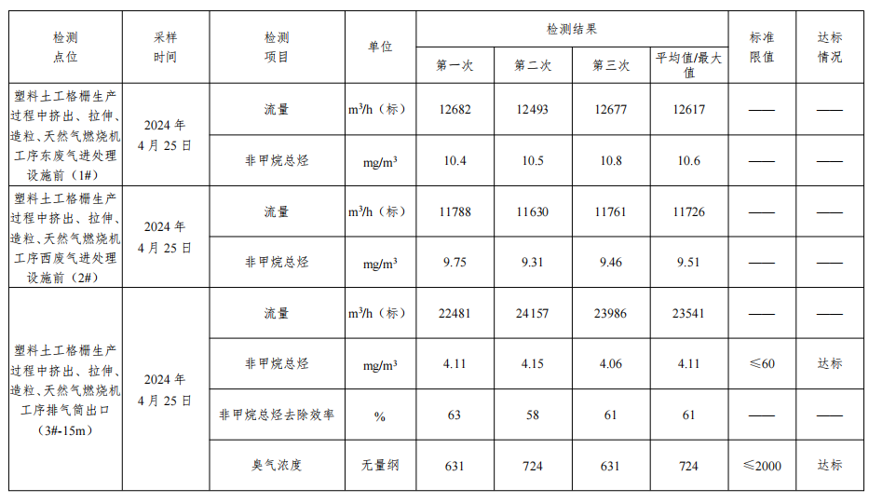
表9-1 有组织废气检测结果
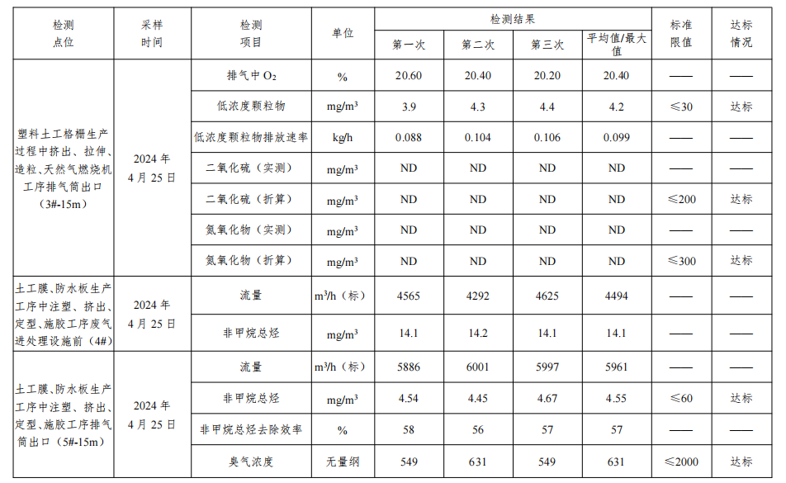
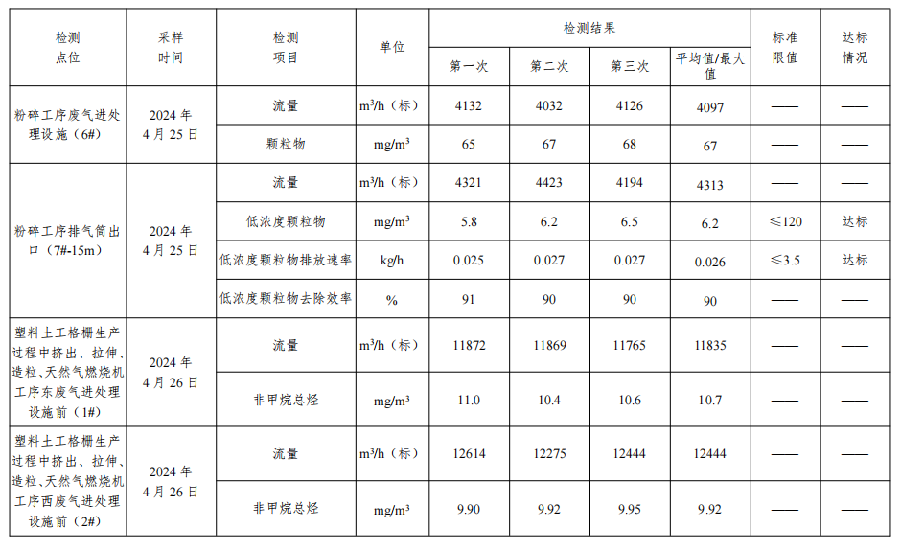
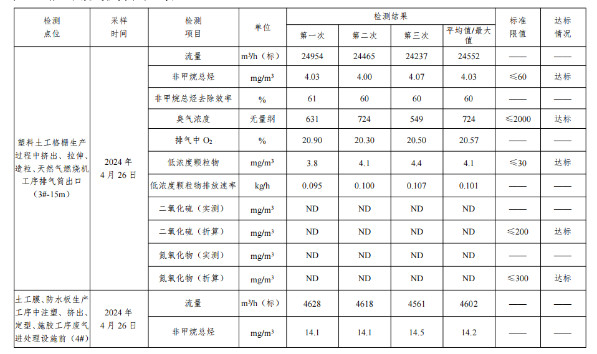
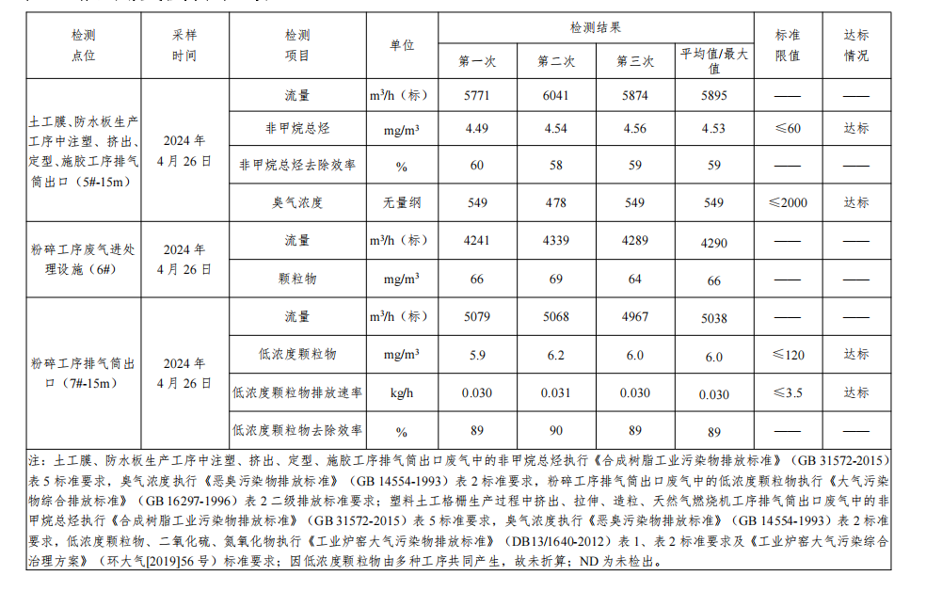
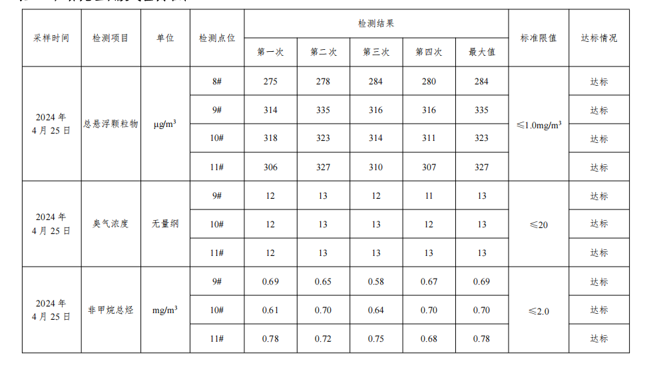
表9-2 无组织废气检测结果

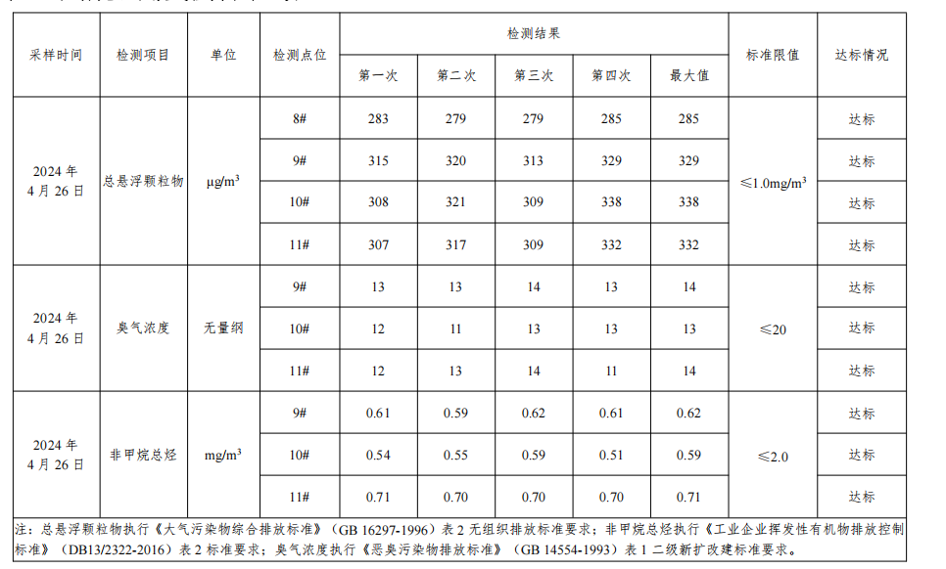
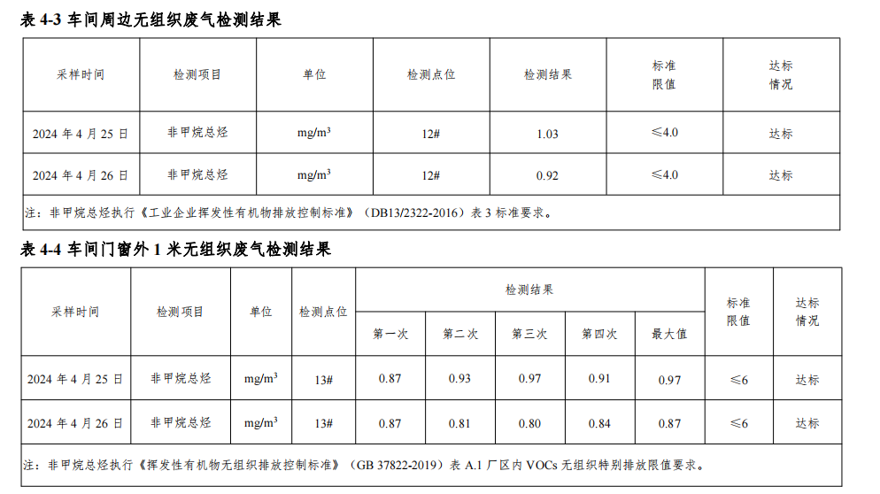
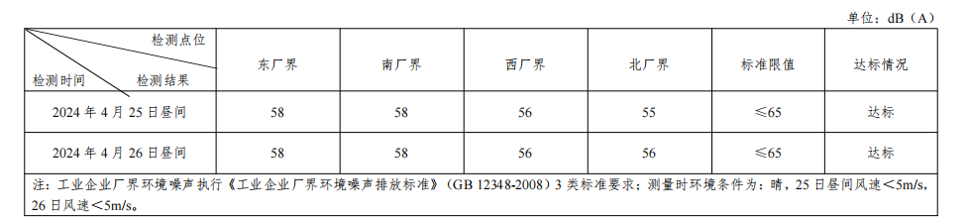
表9-3 厂界噪声检测结果

表八 验收监测结论
（1）废气检测结果分析
环保治理设施去除效率分析
塑料土工格栅生产过程中挤出、拉伸、造粒、天然气燃烧机工序东废气经二级活性炭处理，非甲烷总烃最大去除效率为61%，土工膜、防水板生产工序中注塑、挤出、定型、施胶工序废经二级活性炭处理，非甲烷总烃最大去除效率为60%。粉碎工序废气经布袋除尘器处理，颗粒物去除效率为90%。
有组织废气：
土工膜、防水板生产工序中注塑、挤出、定型、施胶工序排气筒出口废气中的非甲烷总烃排放浓度为4.55mg/m³。满足《合成树脂工业污染物排放标准》（GB 31572-2015）表5标准要求，臭气浓度排放浓度为631（无量纲），满足《恶臭污染物排放标准》（GB 14554-1993）表 2 标准要求，土工布生产工序开包、给棉、梳理、针刺工序与粉碎工序排气筒出口废气中的低浓度颗粒物排放浓度为6.2mg/m³，满足《大气污染物综合排放标准》（GB 16297-1996）表 2 二级排放标准要求；
塑料土工格栅生产过程中挤出、拉伸、造粒、天然气燃烧机工序排气筒出口废气中的非甲烷总烃浓度为4.2mg/m³，满足《合成树脂工业污染物排放标准》（GB 31572-2015）表 5 标准要求，臭气浓度为724（无量纲），满足《恶臭污染物排放标准》（GB 14554-1993）表 2 标准要求，低浓度颗粒物浓度为4.2mg/m³，排放速率为0.099kg/h、二氧化硫、氮氧化物均未检出，满足《工业炉窑大气污染物排放标准》（DB13/1640-2012）表 1、表 2 标准要求及《工业炉窑大气污染综合治理方案》（环大气[2019]56 号）标准要求；因低浓度颗粒物由多种工序共同产生，故未折算。
无组织废气：
厂界无组织非甲烷总烃浓度为0.782mg/m3，满足《工业企业挥发性有机物排放控制标准》（DB13/2322-2016）表3标准要求；总悬浮颗粒物浓度为0.338mg/m³，满足行《大气污染物综合排放标准》（GB 16297-1996）表 2 无组织排放标准要求；臭气浓度为14（无量纲），满足《恶臭污染物排放标准》（GB 14554-1993）表 1 二级新扩改建标准要求。车间周边无组织废气非甲烷总烃浓度为1.03mg/m³，满足《工业企业挥发性有机物排放控制标准》（DB13/2322-2016）表 3 标准要求。车间门窗外1米无组织废气非甲烷总烃浓度为0.97mg/m³，满足行《挥发性有机物无组织排放控制标准》（GB 37822-2019）表 A.1 厂区内 VOCs 无组织特别排放限值要求。
（2）噪声检测结果分析
企业厂界昼间环境噪声范围为55~58dB(A)，符合《工业企业厂界环境噪声排放标准》GB12348-2008表1中3类区标准限值要求。
（3）总量控制要求
根据环评批复项目许可总量控制指标为COD：0t/a；氨氮：0t/a；SO2：1.706t/a；NOX：2.628t/a，硫化氢：0.0017t/a，非甲烷总烃2.664t/a，颗粒物0.177t/a。
根据企业提供资料，塑料土工格栅年工作时间1600h，土工布和粉碎工序年运行时间为400h，核算项目污染物排放量：颗粒物排放量0.173t/a，SO₂排放量0.059t/a，NO_{x}排放量为0.059t/a，硫化氢：0t/a，非甲烷总烃排放量0.222t/a。

